STARTDOCUMENT LEERJAAR 2 
Basisdocument voor student, werk-/praktijkbegeleider en instellingsdocent

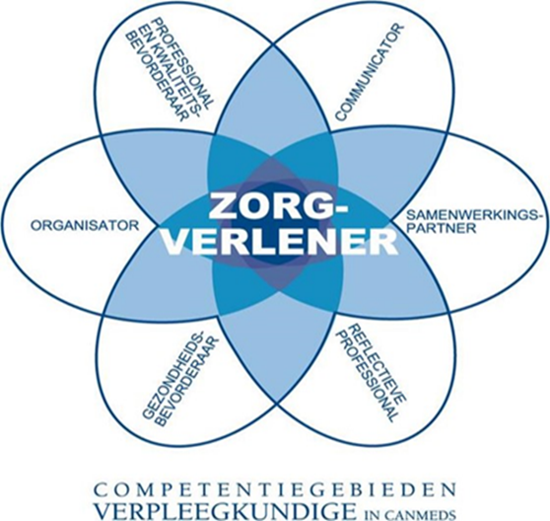

Naam student:
Studentnummer:
SL-coach:
Instellingsdocent:

Stage/werkperiode leerjaar 2:
Stagecode:

Stage-instelling:
Stage-afdeling:
Praktijkbegeleider+ tel:
Werkbegeleider +tel+ email
Instellingsdocent+ tel+ email:


Inleiding

In de stage werk je in je toekomstige beroepenveld. Het is de periode waarin de toepassing van de theorie in de praktijk plaatsvindt.
Je werkt in deze periode aan zowel je persoonlijke-, je competentie- en professionele ontwikkeling.
Dit startdocument is het basisdocument voor de stage van leerjaar 2. Je doet dit door doelen te formuleren met daarbij behorende activiteiten. De leerdoelen stel je op aan de hand van het opleidingsprofiel Bachelor of Nursing 2020 en de voorbereidende toets op leerstation zorg. Daarnaast maak je gebruik van verkregen feedback uit de praktijk, regie- of stagelessen en reflecties.

Een competentie is het vermogen om een taak met de juiste kennis en vaardigheden te verrichten. In de stage wordt daarbij gekeken naar jouw handelen, je attitude en het vermogen kritisch te denken. De kernbegrippen uit het opleidingsprofiel BN2020 zijn hierbij ondersteunend. Je kunt je hierin niet ontwikkelen zonder de beroepspraktijk

Tijdens je stageperiode kun je ter ondersteuning van je competentieontwikkeling gebruik maken van je werkbegeleider, collega’s, de instellingsdocent, de docenten van de stagelessen en persoonlijke regielessen en je medestudenten.
Een goed startdocument zorgt ervoor dat je alle begeleiders informeert over hoe je inhoud geeft aan je stage.

We wensen je een leerzame stageperiode toe.

Het docententeam Bachelor of Nursing.

Het startdocument

Het startdocument bestaat uit een beginsituatie, een situatiebeschrijving van je stage en een beschrijving van de leerdoelen en leeractiviteiten. Je geeft zelf vorm aan alle onderdelen in het startdocument en zorgt dat je doelen aansluiten op het niveau van wat in de stageperiodes van je verwacht wordt (zie bijlage 1).

1. Beginsituatie
Jij hebt zelf de regie over je persoonlijke ontwikkeling, je competentie- en professionele ontwikkeling. Om je werkbegeleiders in de praktijk een beeld te geven van je ervaring, geef je onder dit kopje een korte algemene beschrijving hiervan. Je kunt hierbij denken aan eerdere praktijkervaringen, de ontvangen leerpunten en de wijze waarop je je begeleiding wilt organiseren.
(Maximaal +/- 300 woorden).

2. Situatiebeschrijving van de stageplaats
Beschrijf hier kort en krachtig de context van je stageplaats, je geeft hiermee aan hoe je je georiënteerd hebt op je stageplaats en in welke context je je leerdoelen gaat uitvoeren. Bij deze oriëntatie kun je denken aan; welke zorgvragers zal ik tegenkomen, wat is de zorgvisie van de instelling, welke positie heeft de organisatie in relatie tot de andere gezondheidszorginstellingen binnen de regio Rotterdam?
(Maximaal +/- 200 woorden).

3. leerdoelen

3. 1. Persoonlijke leerdoelen
De persoonlijke leerdoelen komen voort uit de ‘tips en tops’ t.a.v je professionele ontwikkeling en je ervaringen uit de oriëntatie in de praktijk, je coachingsgesprekken en bijvoorbeeld een SWOT-analyse. Om de inzichtelijk te maken hoe je de persoonlijke leerdoelen wilt behalen, beschrijf je in kolom ‘activiteiten’ de stappen die je hiervoor wilt nemen.

 | Leerdoel: | activiteit(en):
1.
2.
3.
….

3.2. Competentie gerichte leerdoelen
De competenties zijn afgeleid van de 7 CanMeds-rollen BN2020 zodat je aan het einde van je opleiding een beroepsbekwame HBO-Verpleegkundige bent. Je kunt ook tijdens je stage leerdoelen aangeboden krijgen, zoals b.v. het uitwerken van ziektebeelden en de meest voorkomende medicatie. Deze neem je op in je competentiegerichte leerdoelen. Tot slot is in samenwerking met de collega’s uit de praktijk een diagnostische toets opgesteld. Deze vindt je op https://hrverpleegkunde.iqualify.nl/login.
Met deze toets krijg je inzicht in jouw kennis en vaardigheden rondom de ziektebeelden en therapieën (anatomie, fysiologie, pathologie en farmacologie) die op jouw stageplek voorkomen. De uitslag van de toets kan richtinggevend zijn voor je leerdoelen. Zie voor toegang tot de toets de stagehandleiding (www.hr.nl/ivg)

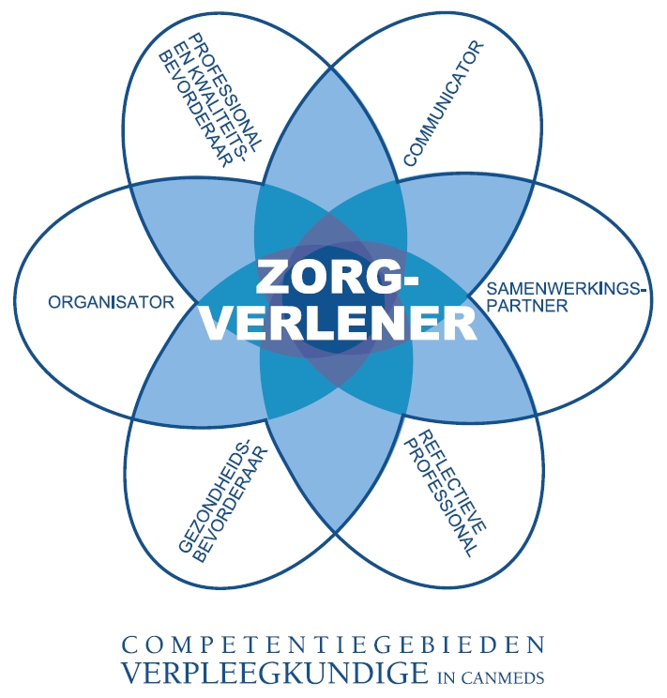

Bij elke rol beschrijf je de competentie(s) die je in de praktijk wilt ontwikkelen. Onder het kopje kernbegrippen beschrijf je het nummer van de kernbegrippen die ja als inspiratie voor het formuleren van je doelen wilt inzetten. Om je groei zichtbaar te maken en in te schatten of je leerdoel(en) op het juiste niveau is/zijn geformuleerd, wordt een beginsituatie beschreven; wat kan je al, wat wil je leren of waar wil je je in verdiepen. Tot slot formuleer je op basis van de kernbegrippen je leerdoel(en) en activiteit(en). De competenties kun je aan het einde van deze stage op beginnende niveau 1 met een doorontwikkeling laten zien (zie ontwikkeltabel).
Onderstaand schema geeft ondersteuning in de uitwerking van je leerdoelen op je stageplaats.

Rol 1: Zorgverlener
Competenties: | Kernbegrippen:
Beginsituatie:
Leerdoelen: | Activiteiten:
- ….
- ….
 | - …..
Rol 2: Communicator
Competenties: | Kernbegrippen:
Beginsituatie:
Leerdoelen: | Activiteiten:
Rol 3: Samenwerkingspartner
Competenties: | Kernbegrippen:
Beginsituatie:
Leerdoelen: | Activiteiten:
Rol 4: Reflective Professional
Competenties: | Kernbegrippen:
Beginsituatie:
Leerdoelen: | Activiteiten:
Rol 5: Gezondheidsbevorderaar
Competenties: | Kernbegrippen:
Beginsituatie:
Leerdoelen: | Activiteiten:
Rol 6: Organisator
Competenties: | Kernbegrippen:
Beginsituatie:
Leerdoelen: | Activiteiten:
Rol 7: Professional en Kwaliteitsbevorderaar
Competentie | Kernbegrippen:
Beginsituatie:
Leerdoelen: | Activiteiten:

4. Beoordeling: competentieontwikkeling en professionele houding
Het onderdeel beoordelen is uitgebreid beschreven en toegelicht in de Stagehandleiding opleiding Verpleegkunde (www.hr.nl/ivg).
Het beoordelingsformulier voor de stageperiode leerjaar twee is te vinden op www.hr.nl/ivg

Verwijzingen

- Opleidingsprofiel Bachelor of Nursing2020
- Stagehandleiding Opleiding Verpleegkunde 2019-2020 (www.hr.nl/ivg).

bijlage 1 schema complexiteit en zelfstandigheid

Complexiteit
Niveau 1 | Niveau 2 | Niveau 3
Enkelvoudige zorgvraag  Situatie is stabiel en voorspelbaar. Zorg is voor langere periode in te plannen  Mantelzorg (indien nodig) voldoet  De zorgvrager heeft inzicht in de eigen gezondheid/ -welzijnssituatie  Toepassen van standaardprocedures  Monodisciplinair  Interculturele communicatie is mogelijk zodat zorgafstemming kan worden gerealiseerd | Meervoudige zorgvraag, met een of twee problemen die elkaar beïnvloeden  Er is maximaal twee keer per dag herziening van de zorgplannen nodig. Kans op risicovolle situaties gering  Mantelzorger heeft ondersteuning nodig.  De zorgvrager heeft beperkt inzicht in de eigen gezondheid/ -welzijnssituatie  Aanpassen van standaardprocedures  Beperkt multidisciplinair  Communicatiemogelijkheden om de zorg af te stemmen worden bemoeilijkt door etniciteit, culturele achtergronden. | Meervoudige zorgvraag met problemen die elkaar beïnvloeden.  De zorg is wisselend, onvoorspelbaar. Er is herziening van de zorgplanning nodig. Verhoogde risico’s zijn aanwezig.  Mantelzorg heeft intensieve behoefte aan aandacht en begeleiding.  Zorgvrager heeft niet of nauwelijks inzicht in de eigen gezondheid/ -welzijnssituatie  Geen standaardaanpak, nieuwe procedures moeten worden toegepast/bedacht  Multidisciplinair  Interculturele communicatiemogelijkheden zijn beperkt, er is optimale creativiteit, aandacht en inspanning nodig om de zorgvrager te informeren en/of de juist informatie van de zorgvrager te ontvangen.

zelfstandigheid
Niveau 1; Gestuurd (zelfstandigheid is laag) | Niveau 2; Zelfstandig onder begeleiding | Niveau 3; naar Zelfstandig
Stemt handelen af op zorgvraag en communiceert hierover met betrokkenen.  Het handelen is gebaseerd op protocollen, voorschriften en afspraken die op de afdeling aanwezig zijn en die instructie geven om het handelen op te baseren.  Er is gelegenheid voor overleg met de werkbegeleider of anderen  Neemt initiatief tot het stellen van (leer)vragen, en toont eigen inbreng.  Is transparant in de wijze waarop keuzen tot stand komen. | Heeft gedeelde verantwoording over de zorg van 2-4 zorgvragers (afhankelijk van de context zorgvrager(s)).  Er is vrijheid binnen vastgesteld kader.  Koppelt regelmatig (gevraagd en ongevraagd) voortgang terug naar begeleider.  Krijgt feedback en advies voor coördinatietaken.  Stimuleert of begeleidt anderen | Geeft zelfstandig uitvoering aan zorgproces van minimaal 3 zorgvragers overeenkomend met de taken van een beginnende beroepsprofessional in deze context.  Vrijheid van handelen  Terugkoppeling van verantwoordelijkheid over zorgproces naar begeleiders op aanvraag student  Feedback, advies en begeleiding voor coördinatietaken op aanvraag  Geeft leiding aan anderen

Niveau 3 | 3Z-1C | 3Z-2C | 3Z-3C
Niveau 2 | 2Z-1C | 2Z-2C | 2Z-3C
Niveau 1 | 1Z-1C | 1Z-2C | 1Z-3C
Zelfstandigheid  Complexiteit | Niveau 1 | Niveau 2 | Niveau 3

Figuur 1: ZelCom-model: zelfstandigheid en complexiteit in samenhang met de competenties (bron: Hogeschool Utrecht, Saxion en Parantion, 2011)

lees de stagehandleiding opleiding verpleegkunde 2017-2018 zorgvuldig door! Te vinden op www.hr.nl/ivg
Bachelor of Nursing (BN2020). Te vinden op http://www.vereniginghogescholen.nl
Toets leerstation zorg; zie de stagehandleiding voor inlogcode
Zie de stagehandleiding en het tabel indeling niveau. Deze zijn te vinden op de externe site www.hr.nl/ivg
Te vinden op www.hr.nl/ivg
Niveau wordt behaald indien er aan minimaal 4 van de 7 items voldaan wordt.
Vrijheid van handelen wordt bepaald door de context van de stageplaats

